.

Консультация
для начинающих воспитателей и воспитателей групп раннего возраста.

«Игровая деятельность детей в адаптационный период»

г. Армавир
2013 г.
Цель: взаимодействие воспитателя и ребёнка третьего года жизни в адаптационный период к условиям дошкольного учреждения.

Задачи:
1. Познакомить с понятиями и фазами адаптации.
2. Выделить особенности поведения детей в период адаптации
3. Дать рекомендации по использованию игровой среды воспитателем для благоприятной адаптации детей.

Поступление ребенка в детский сад – очень ответственный период в его жизни. Это новое для него место с незнакомыми взрослыми. Естественная реакция на новизну – это не только физический дискомфорт (напряжение мышц, учащение дыхания, когда ребенок исследует новое пространство, но и эмоциональное напряжение, когда преобладают эмоции тревоги и гнева. Ребенок переживает: «Как я без мамы? Не забудет ли она меня здесь? ».
Адаптация является активным процессом, приводящим или к позитивным (адаптивность, то есть совокупность всех полезных изменений организма и психики) результатам, или негативным (стресс). Ребенок в период адаптации – живая стрессовая модель.
Выделяются два основных критерия успешной адаптации: внутренний комфорт (эмоциональная удовлетворенность) и внешняя адекватность поведения (способность легко и точно выполнять требования среды) .

Выделяют три фазы адаптационного процесса:
1. Острая фаза, которая сопровождается разнообразными колебаниями в соматическом состоянии и психическом статусе.
2. Подострая фаза характеризуется адекватным поведением ребенка.
3. Фаза компенсации характеризуется убыстрением темпа развития.
Важнейший компонент адаптации – согласование самооценок и притязаний ребенка с его возможностями и реальностью социальной среды.

Различают следующие степени тяжести прохождения адаптации к детскому саду:
1. Легкая адаптация.
2. Средняя адаптация: все нарушения выражены более и длительно.
3. Тяжелая адаптация: сопровождается грубым нарушением всех проявлений и реакций ребенка.
4. Очень тяжелая адаптация. В таком случае встает вопрос: стоит ли ребенку оставаться в детском саду?
Существует три стиля, с помощью которых ребенок может адаптироваться к среде:
• творческий стиль, когда ребенок старается активно изменять условия среды, приспосабливая ее к себе, и таким образом приспосабливается сам;
• конформный стиль, когда ребенок просто привыкает, пассивно принимая все требования и обстоятельства среды;
• избегающий стиль, когда ребенок пытается игнорировать требования среды, не хочет или не может приспосабливаться к ним.
Наиболее оптимальным является творческий стиль, наименее – избегающий.

В период адаптации следует учитывать индивидуальные особенности ребенка. Как правило, ослабленные дети труднее адаптируются к новым условиям. Они чаще заболевают, труднее переживают разлуку с близкими. Случается, что ребенок не плачет, не выражает внешне негативных проявлений, но теряет в весе, не грает, подавлен. Его состояние должно беспокоить воспитателей не меньше, чем тех детей, которые плачут, зовут родителей.
Так же, особого внимания требуют дети со слабым типом нервной системы. Эти дети болезненно переносят любые перемены в их жизни. При малейших неприятностях их эмоциональное состояние нарушается, хотя свои чувства они бурно не выражают. Их пугает все новое и дается оно с большим трудом. Таких детей к детскому саду следует приучать постепенно, привлекать к этому близких им людей. Воспитатель должен поощрять, подбадривать и помогать им.
Игнорирование воспитателем особенностей типов нервной системы ребенка в период адаптации к дошкольному учреждение может привести к осложнению в поведении. Например, строгость к детям не уверенным, малообщительным вызывает у них слезы, нежелание находиться в детском саду. Резкий тон обращения вызывает у легковозбудимых детей излишнее возбуждение, непослушание. В разных ситуациях один и тот же малыш может повести себя по-разному, особенно в период адаптации. Иногда даже спокойный и общительный ребенок при расставании с близкими начинает плакать и проситься домой, нелегко привыкает к новым требованиям.
Влияет на адаптацию тип темперамента ребенка. Замечено, что быстро привыкают к новым условиям сангвиники и холерики. А вот флегматикам и меланхоликам приходится туго. Они медлительны и поэтому не успевают за темпом жизни детского сада: не могут быстро одеться, собраться на прогулку, поесть, выполнить задание. Их часто подгоняют, причем не только в садике, но и дома тоже, не давая возможности побыть с собой.

Для того чтобы процесс привыкания к детскому саду не затягивался, необходимо следующее:

1. Создание эмоционально благоприятной атмосферы.
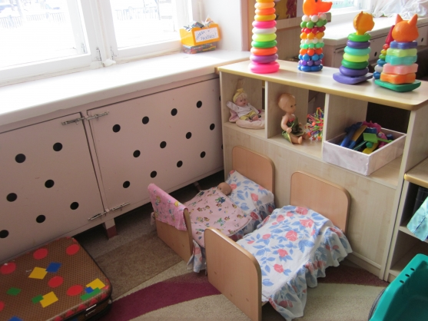

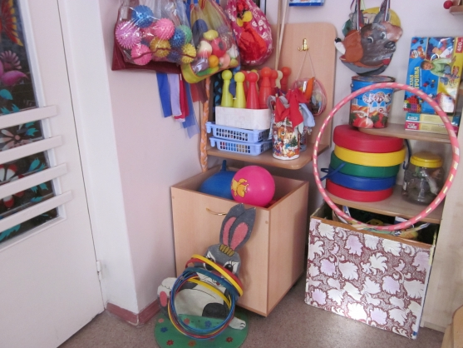

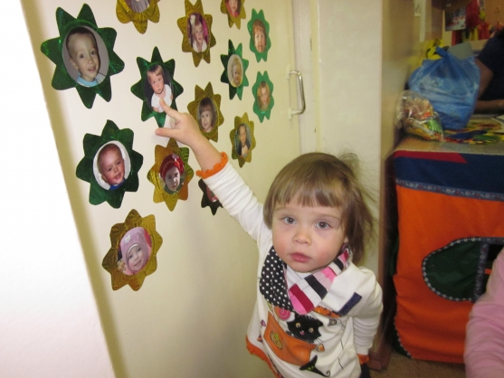

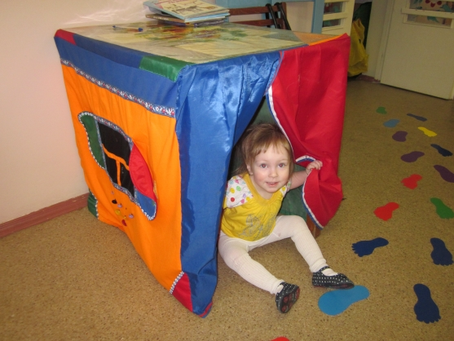
Для создания эмоционально благоприятной атмосферы необходимо сформировать у ребенка положительную установку, желание идти в детский сад. Это зависит, в первую очередь, от умений и усилий воспитателей создать атмосферу тепла, уюта и благожелательности в группе. Если ребенок с первых дней почувствует это тепло, исчезнут его волнения и страхи, намного легче пойдет адаптация. Практически любой малыш в первое время испытывает дискомфорт от размеров групповой комнаты и спальни: они слишком большие, не такие, как дома. Чтобы ребенку было приятно приходить в детский сад, нужно «одомашнить» группу. Зрительно уменьшить помещение, сделать его более уютным, повесить красивые занавески на окна. Мебель лучше разместить таким образом, чтобы она образовывала маленькие «комнатки», в которых дети чувствуют себя комфортно. Хорошо, если имеется небольшой «домик». Необходим в группе спортивный уголок, который удовлетворял бы потребность детей в движении. Уголок следует оформить так, чтобы у ребенка проявилось желание заниматься в нем.
2. Большую роль в процессе адаптации играет изодеятельность.
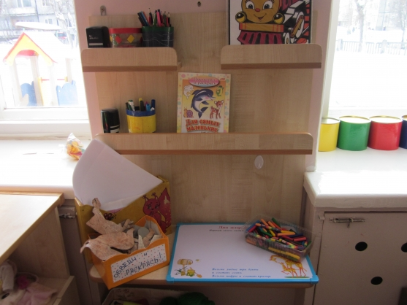
Для ребенка не только и не столько художественно-эстетическое действо, сколько возможность выплеснуть на бумагу свои чувства. Уголок изотворчества со свободным доступом детей к карандашам и бумаге поможет решать эту проблему в любое время, как только у малыша возникнет потребность выразить себя. Особое удовольствие доставляет детям рисование фломастерами-маркерами, на прикрепленном к стене листе бумаги. Внимательному воспитателю цвет, который выбран для рисунка, поможет понять, как в данный момент на душе у ребенка: тоскливо и тревожно или, наоборот, светло и радостно.

3. Умиротворяюще действуют на детей игры с песком, с водой.
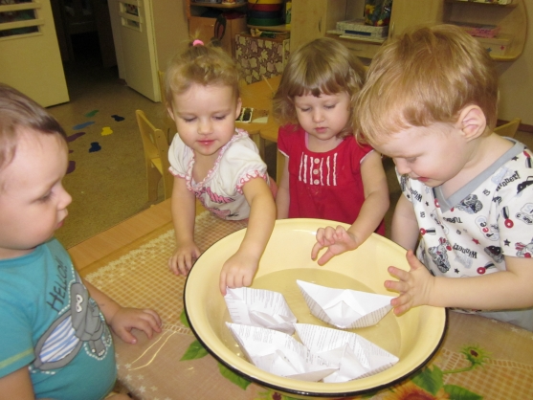
Такие игры имеют большие развивающие возможности, но в период адаптации главным является их успокаивающее и расслабляющее действие.

4. Необходимо всячески удовлетворять чрезвычайно острую в период адаптации потребность детей в эмоциональном контакте с взрослыми. Ласковое обращение с ребенком, периодическое пребывание малыша на руках дает ему чувство защищенности, помогает быстрее адаптироваться.

5. Маленькие дети очень привязаны к маме. Ребенку хочется, чтобы мама все время была рядом. Поэтому очень хорошо иметь в группе «семейный» альбом с фотографиями всех детей группы и их родителей или оформленную фото-стену. В этом случае малыш в любой момент сможет увидеть своих близких.

6. Чтобы снизить эмоциональное напряжение, установить эмоциональный контакт с воспитателем, необходимо использовать в своей работе коммуникативные игры. «Язык» игр понятен и доступен любому ребенку. Через коммуникативную игру ребенок получает возможность выражать свои эмоции, переживания, общаться со сверстниками, знакомиться с нормами и правилами жизни.

В процессе игры ребенок должен увидеть в воспитателе доброго, всегда готового прийти ему на помощь и интересного партнера в игре. Эмоциональное общение происходит на фоне совместных действий, сопровождаемых улыбкой, ласковой интонацией, проявлением заботы к каждому малышу.

Сегодня я хочу рассказать вам об играх, которые необходимо использовать в своей работе в период адаптации. В первые дни прихода ребенка в детский сад мы предлагаем поиграть ребенку в игры, направленные на формирование эмоционального контакта, доверия к воспитателю, установление межличностных отношений у детей.

На третьем году жизни потребность в игровой деятельности становится самостоятельной потребностью ребенка, но при этом нуждается еще в поддержке и поощрении взрослого. Одновременно происходит усложнение структуры игровых действий, включающей детальную проработку ребенком доступной его пониманию сферы деятельности взрослых. В ходе самостоятельного моделирования этой сферы ребенок осваивает правило построения действий, их взаимосвязь и последовательность. Это освоение включает в себя, помимо усложнения схем действий, развитие символического употребления предметов, которое приобретает все более творческий характер.

В период адаптации первоначальные игры направлены на сплочение детей друг с другом и воспитателем.
По своему характеру это игры – забавы, хороводы. Они созданы по образцу народных игр и несут в себе элементы фольклора и народной культуры. Такие игры удовлетворяют потребность малышей в движении, общении и в образном поэтическом слове. Сочетание движений со словами помогает ребенку осознать содержание игры, что в свою очередь облегчает выполнение действий. Воспитателю эти игры помогают завоевать симпатии детей, их доверие и разумное послушание. Открытость создает важные предпосылки для формирования личности ребенка и является его основой. Общность движений и игровых интересов усиливают радостные переживания и эмоциональный подъем. Дети учатся согласовывать свои действия друг с другом и ориентироваться на пространственные условия движений.
Новым для детей является переход от одного действия к другому. Подражание облегчает такие переходы. Постепенно, при неоднократном проведении игры дети начинают выполнять движения самостоятельно, подражая друг другу.
Хороводные игры отличаются от забав необычностью движений: они пластичны, выразительны, подчинены ритму текста.
Для сближения детей друг с другом и с воспитателем проводились следующие игры:
• «Ножки»
• «Пузырь»
• «Карусели»
• «Лови – лови»
• «Куклы пляшут»
Дети практически всегда охотно включаются в игры.
После того как сближение детей установлено, дети охотно играют в совместные игры, организованные ведущим, предлагаются детям игры, в ходе которых происходит взаимодействие детей по той или иной роли, или по правилам.
Данные игры создают условия, требующие от ребенка определенных волевых усилий, необходимых для достижения личного успеха, кроме того эти игры побуждают малыша к доброжелательным отношениям с окружающими взрослыми и сверстниками. Каждая игра учит детей согласованности движений, являющихся средством достижения игровой цели. Выполняя по очереди разные привлекательные действия и наблюдая за другими, дети учатся оценивать их, замечать ошибки сверстников.

Проводятся следующие игры:
• «Зайка»
• «Лохматый пес»
• «Воробушки и автомобиль»
• «Солнышко и дождик»
• «Курочка-хохлатка»
• «Кот и мыши»
После проведения совместных игр по роли и правилу детям предлагаются новые игры, в которых игровые ситуации максимально приближены к типовым сюжетам из реальной жизни. Детям очень нравятся такие игры, так как они адаптированы для наглядно-действенного мышления, а уже налаженный, благодаря проведению вышеизложенных игр, контакт со сверстниками сглаживают возникающие конфликты по поводу игрушки.

В этих играх дети взаимодействуют друг с другом посредством предмета, роли и правила, усваивают их, возникают новые способы взаимодействия друг с другом, развиваются такие параметры игровой деятельности, как владение игровыми навыками, вариативность игровых действий, действий в воображаемой ситуации, самостоятельности выбора предмета-заместителя, гибкости в изменении функции и названии предмета.
Данные игры стимулируют развитие процессуальной игры. Проводились следующие игры:
• «Мишка заболел»
• «Совместный обед»
• «Кукла хочет спать»
• «Погладим белье»

ВЫВОДЫ
1. Проведение совместных игр с детьми оказывает положительное влияние на процесс адаптации ребенка к ДОУ.
2. При организации совместных игр с детьми необходимо учитывать введения в образовательный процесс видов игр, помогающих постепенному вхождению ребенка в коллектив сверстников. Игры сначала должны быть направлены на сближение детей друг с другом, затем на взаимодействие друг с другом по роли, правилу, и в заключение на организацию более сложных форм взаимодействия. В результате такой организации совместных игр у детей третьего года жизни адаптация к ДОУ проходит в более короткие сроки.
3. Организация совместных игр со сверстниками положительно влияет на характер процессуальной игры ребенка, увеличивает собственную активность малыша. В играх детей увеличивается разнообразие действий, они начинают выстраиваться в логические цепочки, отображающие реальный ход событий, увеличивается длительность игровых эпизодов. В игре ребенок все более активно использует замещающие предметы. Игровая мотивация и связанный с ней эмоциональный компонент игры усиливается. Все это подготавливает ребенка к переходу к сюжетно-ролевой игре.

4. Для того чтобы дети адаптировались к условиям ДОУ быстрее и легче усилия воспитателя должны быть направлены не только на создание развивающей среды, но главное на обучение детей умению сотрудничать, на сближение их друг с другом. Несмотря на то, что дети раннего возраста нуждаются в контактах со сверстниками, им все еще нужна помощь взрослого в установлении и поддержании контактов и в разрешении возникающих конфликтов. Когда взрослый привлекает внимание детей друг к другу, обращается к ним по имени, помогает им организовать совместную игру, в этом случае дети с большим интересом относятся к совместному общению: доброжелательнее относятся друг к другу, меньше конфликтуют, стремятся вызвать интерес и сочувствие.

Литература
1. Аксарина Н.М.Адаптация детей при поступлении в детское учреждение//Вопросы развития и воспитания детей первых трех лет жизни. – М.: Просвещение, 1972.
2. Большова Т.В.Учимся по сказке. (Развитие мышления дошкольника с помощью мнемотехники). – Санкт-Петербург, 2005.
3. Елецкая О.В. День за днем говорим и растем. – Москва, 2005.
4. Захаров А.И. Предупреждение отклонений в поведении ребенка. – СПб.: Союз, Лениздат, 2000.
5. М.В.Ильина. Чувствуем – познаем – размышляем. – Москва, 2004.
6. М.Н.Ильина. Развитие ребенка. – Санкт-Петербург, 2004.
7. Н.Л.Кряжева.Кот и пес спешат на помощь(анималотерапия для детей). – Ярославль, 2000.
8. Литвинова М.Ф. Подвижные игры и игровые упражнения для детей третьего года жизни. –Линка-Пресс, 2005.
9. Маханева М.Д. Игровые занятия с детьми от 1 до 3 лет. – Москва, 2005.
10. Г.А.Широкова. Развитие эмоций и чувств у детей дошкольного возраста. – Феникс, 2005.
11. Я – Ты – Мы. Программа социально-эмоционального развития дошкольников. – Мозаика-Синтез.

